
User Manual

多功能检测仪
WE-T800使用说明书

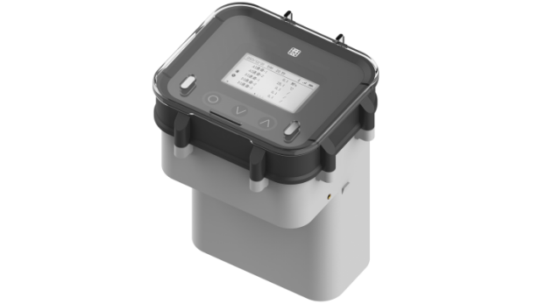

海南世电科技有限公司 U-WES-T800-CN1

前言
- 本手册是关于产品的各项功能、接线方法、操作方法等的使用说明书。
- 在操作之前请仔细阅读本手册，正确使用本产品，避免由于错误操作造成不必要的损失。
- 在您阅读完后，请妥善保管在便于随时取阅的地方，以便操作时参照。

注意
- 本手册内容如因功能升级等有修改时，请以新发布的文档为准。
- 本手册内容我们力求正确无误，如果您发现有误，请与我们联系。
- 请根据本产品的特性，遵守国家、地区法律法规要求使用本产品。
- 本手册内容严禁转载、复制。
- 本手册的最终解释权归本公司所有。

版本
U-WES-T800-CN1 第一版 2026年2月

确认包装内容
打开包装箱后，开始操作之前请先确认包装内容。如发现型号和数量有误或者外观上有物理损坏时，请与本公司联系。
产品包装内容见标准配置清单。
产品标准配置清单
序号 | 名称 | 数量 | 备注
1 | 多功能检测仪 | 1
2 | 说明书 | 1
3 | 天线 | 1
4 | 合格证 | 1
注：定制类产品可能与标准产品略有差异，请以订单为准。

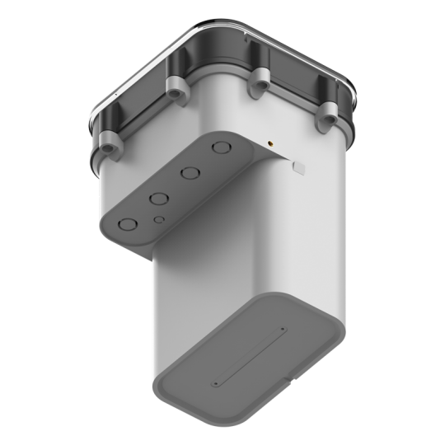
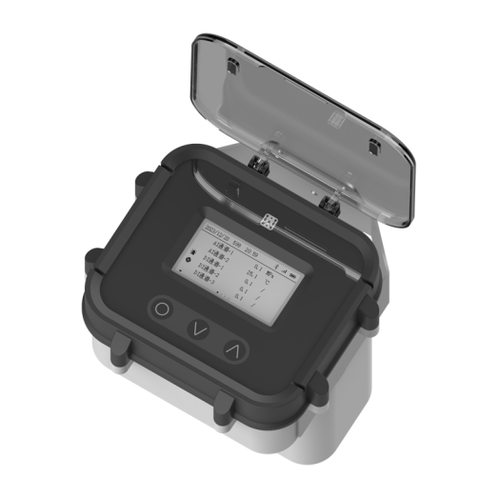
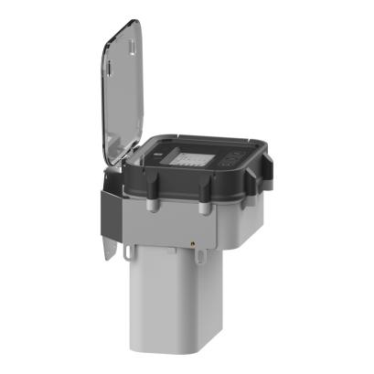
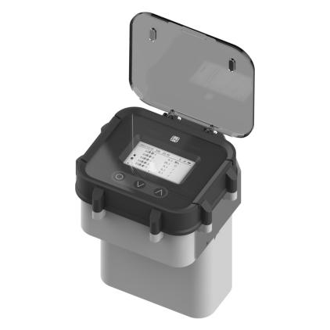

目录
多功能检测仪 1
前言 II
注意 II
版本 II
确认包装内容 III
1. 产品概述 1
1.1. 产品简介 1
1.2. 产品特点 1
2. 技术参数 3
3. 产品结构与尺寸 5
3.1. 外形尺寸 5
3.2. 材质 5
4. 安装与使用 6
4.1. 到货检查 6
4.2. 安装使用注意 6
4.3. 接口接线示意 7
4.4. 安装示意 8
5. 操作 11
5.1. 显示与操作单元 11
5.2. 现场操作 14
5.3. 设备上云 19
5.4. 设备本地蓝牙配置 22
6. 故障分析及排除 24
7. 质保及售后服务 26
附录 选型与订货 27

产品概述

产品简介
WE-T800型多功能检测仪，采用4G全网通信，供电方式支持电池供电与DC24V供电。支持RS485、AI、DI多通道采集，专为现场设备监控、环境监测、能源管理及工业物联网应用而设计，助力用户快速构建稳定可靠的分布式数据采集与远程控制系统。
多功能检测仪可用于智慧水务、水利中管网检测，处于信息孤岛的、具备不同输出信号（模拟量、开关量、数字协议）的现场设备，统一接入物联网。

产品特点
- 手机APP可随时随地监控仪表。
- 114000mAh、228000mAh大容量电池可供选择。
- 兼容电池供电与外部DC供电，自动切换。
- 主机全密封防水设计，防护等级IP68。
- 高增益天线，多重校验机制，确保永远在线。
- 高清晰度，60*32mm大尺寸LCD显示屏，配合 LED 指示灯、屏幕背光灯与按键，可以现场实时查看采集数据、报警信息、电量提示等。
- 支持2路AI、2路DI采集。
- 支持485采集功能，支持标准的MODBUS-RTU协议。
- 2路DC5V/DC12V输出接口。

技术参数
- 技术参数
输入
接口类型 | 1路RS485、2路AI、2路DI
RS485  通讯速率 | 4800-115200bps
RS485  通讯协议 | MODBUS-RTU
AI信号类型 | 4~20mA
DI信号类型 | 开关量、脉冲计数
输出
输出电源 | DC3.6V/5V/12V，可调
信号传输
4G | 三年流量（100M/月）  支持MQTT、HTTP、WES云服务协议  LTE FDD B1/3/5/8  LTE TDD B34/38/39/40/41（全频段）  速率(Mbps) LTE FDD：10.3(DL)/5.1(UL)  LTE TDD：9.1(DL)/3.1(UL)  天线接口类型：SMA母头
采样周期 | 10s~18h可设定
上报周期 | 10s~18h可设定
电气规格
供电电源 | 114000mAh或228000mAh，锂电池  9~30DC，典型24V
电池寿命 | 以具体使用工况和上报周期为准。  典型值：
环境条件
工作环境 | 温度：（-20~70）℃  相对湿度：5%RH~95%RH（无凝结）
存储温度 | （-25~85）℃
防护等级 | IP68

产品结构与尺寸

外形尺寸
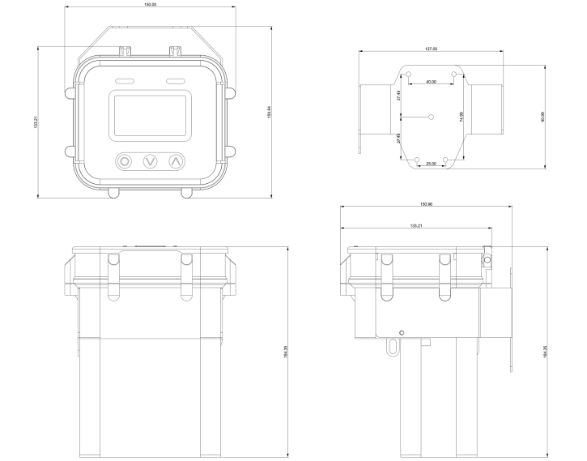
- 产品外形尺寸

材质
主机外壳材质：ABS/PC

安装与使用

到货检查
用户在产品到货后，应首先检查产品的包装质量，包装箱应完整无损，标志清晰。如果包装已有明显损坏，应及时联系储运部门查清问题及责任并通知我公司。如包装无破损等问题，可以开箱取出产品，清点产品的完整性。

安装使用注意
- 使用外部DC电源给设备供电时，请注意接线顺序，以免接线错误导致设备损坏无法使用。
- 设备天线安装位置需处于信号良好区域，否则会增加通信功耗，降低电池寿命。
- 设备使用中途更换SIM卡、电池或输出电压需要打开上盖时，请勿用力向上掀开，需缓慢掀开以免屏幕排线等线束受暴力断开。
- 设备外部快接插头使用时请确定是已连接完好，以免进水。
- 连接外部设备是请注意接线，以免本设备及连接的外部设备损坏。
- 应该避免安装在震动源、冲击源处。
- 工艺安装的接头螺纹规格必须与产品配套。
- 安装使用过程中应杜绝磨损、刺破、划伤导线。若现场存在以上问题，导线应采取保护措施。

接口接线示意
如下图所示设备外部接口分别为A、B、C、天线接口。
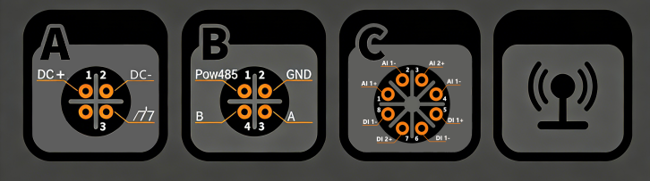
- 接口示意图
接口接线定义如下表。
- 接口接线定义
接口 | 序号 | 定义
A | 1 | 输入DC+
A | 2 | 输入DC-
A | 3 | 输入地
B | 1 | 输出POW
B | 2 | 输出GND
B | 3 | RS485A
B | 4 | RS485B
C | 1 | AI 1+
C | 2 | AI 1-
C | 3 | AI 2+
C | 4 | AI 2-
C | 5 | DI 1+
C | 6 | DI 1-
C | 7 | DI 2+
C | 8 | DI 2-

安装示意
如下图所示，将固定支架安装在所需固定的墙壁上。将设备按照图中方向卡在固定支架上，然后在设备两侧用螺丝固定。

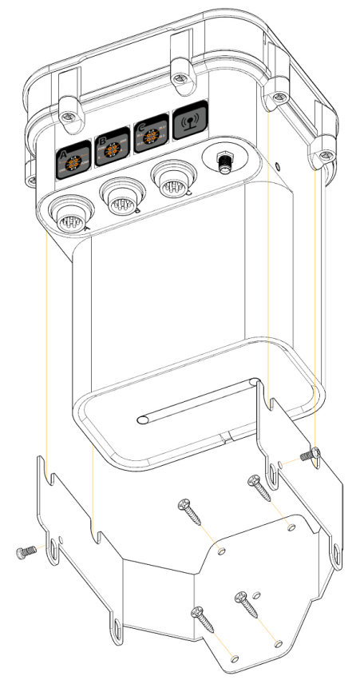
- 安装示意图
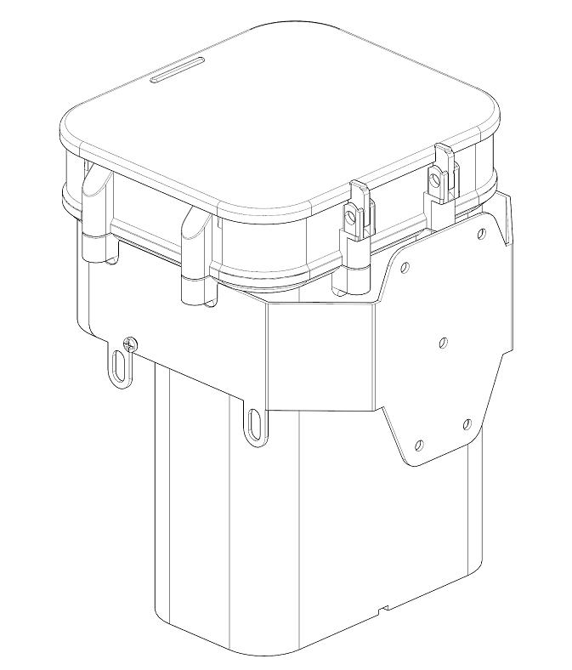
- 整体安装示意图

操作

显示与操作单元
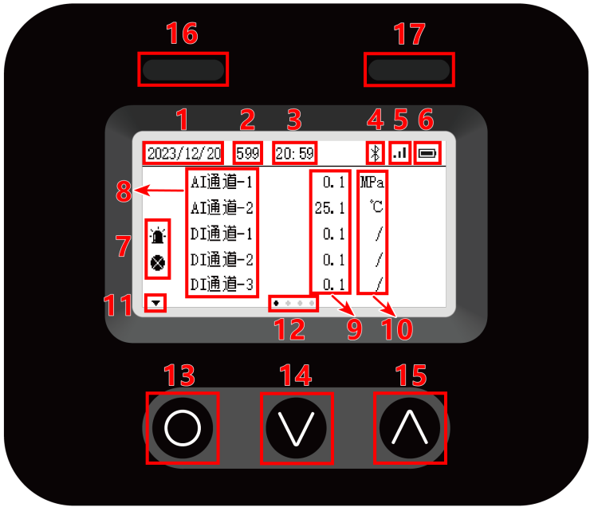
- 面板示意图

界面说明
- 界面说明
序号 | 说明
1 | 日期
2 | 识别倒计时
3 | 时间
4 | 蓝牙连接标识
5 | 上行网络状态
6 | 电量标识、电源标识
7 | 设备通道状态：通道正常不显示，报警时显示，故障时显示
8 | 通道标识
9 | 通道采集值
10 | 通道单位
11 | 可翻页标识
12 | 主页面位置标识

按键说明
主机屏幕下方3个操作按键。
- 按键定义
序号 | 按键 | 操作 | 说明
13 | O  （OK键） | 单击 | - 一级页面水平切换  - 确认  - 数据位水平切换  - 点亮背光灯
13 | O  （OK键） | 长按2s | - 进入选中模式  - 退出选中模式  - 确认保存设置并退出
14 | ∨  （减键） | 单击 | - 下翻页  - 选择下一行  - 选择的数据位值减1  - 下一个数据选项
15 | ∧  （加键） | 单击 | - 上翻页  - 选择上一行  - 选择的数据位值加1  - 上一个数据选项

指示灯说明
主机屏幕上方2个指示灯。
- 指示灯说明
序号 | 说明
16 | 设备通讯指示灯  - 设备上报上报数据时，亮绿色  - 设备未上报数据时，熄灭
17 | 设备运行指示灯  - 设备正常运行时，亮绿色，闪烁  - 设备报警时，亮橙色，闪烁  - 设备故障时，亮红色，闪烁

现场操作

页面说明
- 主页面说明
一级页面 | 单页显示 | 说明
主页（通道页） | RS485通道页 | - 屏幕顶部显示通知栏  - 屏幕数据区域显示通道状态、通道标识、通道采集值与通道单位
主页（通道页） | AI通道页 | - 屏幕顶部显示通知栏  - 屏幕数据区域显示通道状态、通道标识、通道采集值与通道单位
主页（通道页） | DI通道页 | - 屏幕顶部显示通知栏  - 屏幕数据区域显示通道状态、通道标识、通道采集值与通道单位
运行  状态页 | 网络信息页 | - 屏幕顶部显示页面标题Status  - 数据区域显示上行网络参数RSSI/信号、SIM、Operator/运营商、APN、IP
运行  状态页 | 最后上报时间页 | - 屏幕顶部显示页面标题Status  - 数据区域显示最后一次上报时间LastUpload
运行  状态页 | 电池电量页 | - 屏幕顶部显示页面标题Status  - 数据区域显示电池剩余电量Battery
配置页 | 北向配置页 | - 屏幕顶部显示页面标题Config  - 数据区域显示北向配置参数Report Period/上报周期、Cloud IP/第三方平台地址、CloudPor/第三方平台端口、Username/第三方平台用户名、Password/第三方平台密码、Topic/第三方平台上报主题、Enable/第三方平台上报使能
配置页 | 南向配置页 | - 屏幕顶部显示页面标题Config  - 数据区域显示南向配置参数AI Period/AI采样周期、DI Period/DI采样周期、RS485 Period/RS485采样周期、RS485 baudrate/RS485波特率
二维码页 | 二维码 | - 屏幕左侧显示蓝牙小程序二维码  - 屏幕右侧显示设备信息二维码

- 二级页面说明
二级页面 | 单页显示 | 说明
通道  详情页 | RS485通道详情页 | - 屏幕顶部显示页面标题RS485 Channel  - 数据区域显示该RS485通道详情参数Address/地址、Identify/标识、Status/状态、Value/数值
通道  详情页 | AI通道详情页 | - 屏幕顶部显示页面标题AI Channel  - 数据区域显示该AI通道详情参数Type/类型、Identify/标识、Status/状态、Value/数值
通道  详情页 | DI通道详情页 | - 屏幕顶部显示页面标题DI Channel  - 数据区域显示该DI通道详情参数Type/类型、Identify/标识、Status/状态、Value/数值
系统页 | 系统信息页 | - 屏幕顶部显示页面标题System  - 数据区域显示设备Version/版本号、SN、BLE MAC、IMEI、Language/语言
系统页 | 开机时长页 | - 屏幕顶部显示页面标题System  - 数据区域显示设备Run Timer/开机时长

操作说明
- 操作说明
操作项 | 操作说明
一级页面切换 | - 单击任意键点亮屏幕，再次单击任意键点亮屏幕背光  - 单击O键一级页面平移切换
翻页 | - 在一级页下，单击⋁、⋀键可进行向下、向上翻页
查看通道详情页 | - 在通道页下，长按O键2s，进入选中模式  - 单击⋁、⋀键向下、向上切换通道，直至想查看的通道  - 单击O键确认选择，进入通道详情页面
退出通道详情页 | - 在通道详情页面下，长按O键2s，退出通道详情页
退出选中模式 | - 在已经进入选中模式下，长按O键2s，退出选中模式
查看系统/System页 | - 单击O键页面切换至二维码页面  - 长按O键2s，进入System页面
退出系统/System页 | - 在System页面下，单击⋀键退出系统/System页
修改参数 | - 进入设备可配置页面（Config页面参数/System页面的Language参数）长按O键2s，进入选中模式  - 单击⋁、⋀键向下、向上切换选项，直至切换至想修改的选项  - 单击O键确认选择，进入编辑  - 若是数值型参数，则通过单击O键切换数据位，通过单击⋁、⋀键数据位减一、加一  - 若是选项型参数，则单击⋁、⋀键切换选项  - 长按O键2s，保存并退出编辑

设备上云
本产品可通过“世电设备助手小程序”或web 端绑定设备，实现远程监控、异常告警、数据报表等功能。

设备云平台
（1）小程序
在微信中搜索小程序“世电设备助手”，添加小程序。
（2）Web端
Web 端地址：https://www.west-iot.com/wessass

添加设备
第一步：进入小程序项目设备管理界面
点击项目--选择项目--点击--点击设备管理。
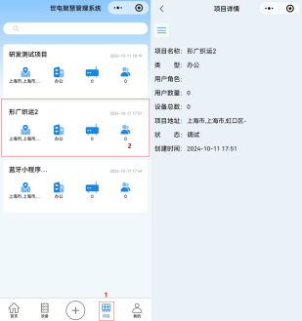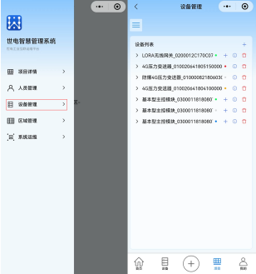
- 进入项目设备管理界面
第二步：添加设备
点击设备管理页面右上角+号，选择产品，选择添加方式，可手动添加，扫码添加或扫描二维码添加。
扫码添加：
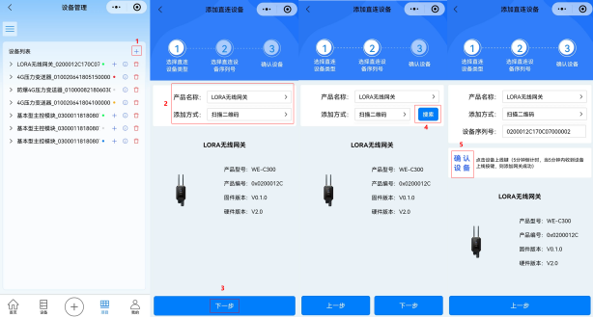
- 扫描设备二维码添加
手动添加：
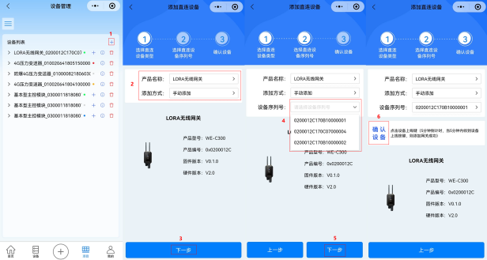
- 手动添加
蓝牙添加：
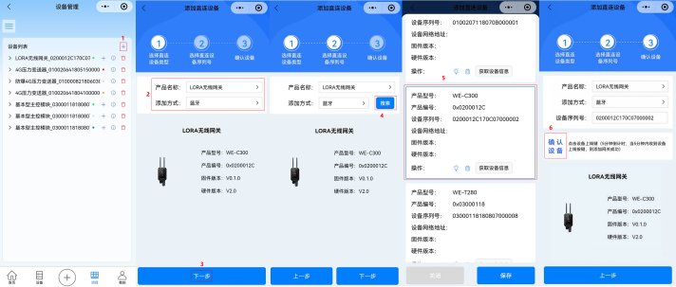
- 蓝牙添加

设备云平台及小程序使用指南
设备添加成功后，即可在项目中查看设备。云平台及小程序详细操作指南可在小程序文档中心查看。

设备本地蓝牙配置
第一步：进入小程序，蓝牙搜索设备
点击--点击搜索设备。搜索到想要连接的设备后可点击停止搜索。
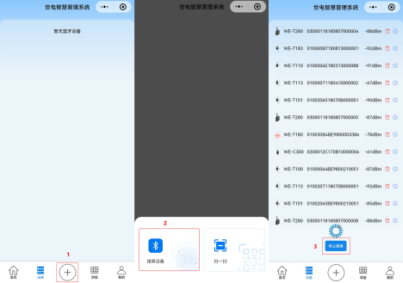
- 蓝牙搜索设备
第二步：蓝牙连接设备
点击设备名称，连接设备。
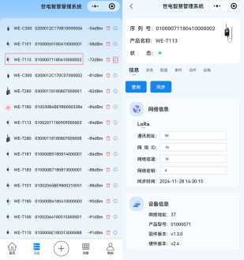
- 蓝牙连接设备
第三步：操作设备
连接设备成功后，可在状态中查看设备状态数据，配置中修改设备属性，运维中重启、识别、升级设备。

故障分析及排除
下表列出了多功能检测仪可能出现的问题以及解决办法，如果你的问题没有被列出或者解决方案不能处理你的问题，请联系我公司。
- 常见故障分析及排除
故障现象 | 原因分析 | 排除方法
仪表无显示 | 电池电量低 | 更换新电池
采集值异常 | 传感器连接断开 | 通道状态为断开是，需查看现场主机与探头连接是否正常
采集值异常 | RS485通道配置与实际传感器寄存器不匹配 | 重新配置RS485通道参数
无法收到数据 | 4G网络可以通过指示灯判断仪表状态，若未驻网成功则检查：  SIM卡是否正确安装、是否在无线网络服务区内。 | （1）正确安装SIM卡，（2）联系网络运营商架设网络，或查询当地4G网络的信号强度。
卡读不到 | 卡未插好/卡没费/卡绑定 | 重插  查询卡费续费  卡解绑
平台无数据 | 一般程序有BUG | 检查程序

质保及售后服务
本公司向客户承诺，质保期内如有产品质量问题，本公司对有质量问题的产品实行无条件三包服务，即免费修理、更换或退货。所有非定制产品一律保证7天内可退换（不包括使用损坏的产品），定制类产品以合同约定的质保为准。

免责声明
在质保期内，下列原因导致产品故障不属于三包服务范围：
(1) 客户使用不当造成产品故障。
(2) 客户对产品自行拆解、修理和改装造成产品故障。

附录 选型与订货
WE-T800产品选型参数表

参数类别 | 选型代码与规格说明
P供电方式 | P0：114000mAh电池供电
P供电方式 | P1：9~30VDC供电
P供电方式 | P2：228000mAh电池供电
G采集类型 | G0：RS485采集
G采集类型 | G1：RS485采集、2路AI、2路DI
备注：定制需咨询客服
示例：
WE-T800-P0-G0
多功能检测仪，114000mAh电池供电，RS485采集


海南世电科技有限公司 store.west-hn.com
更多咨询请扫二维码
服务电话：0086-21-33675566

